蚌埠市特殊教育中心2024-2025学年度第二期学期临聘教师考核结果公示
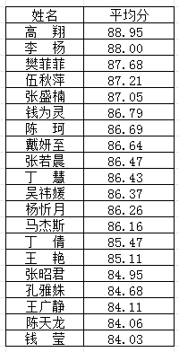

公示时间为三个工作日（12月15日—12月17日），期间接受群众监督，如对公示对象有异议，请在公示期间内当面或以署名书信、电话等形式向校党支部、校长室反映。
监督电话：0552—4111159
邮 箱：ahbbtj@163.com

蚌埠市特殊教育中心
2025年12月15日

